**CÂU HỎI CHƯƠNG 1**

*Câu1:*

Danh sách đặc là danh sách mà các phần tử trong danh sách có *cùng kiểu dữ liệu* và được *cấp phát liên tục* trong bộ nhớ.

*Ví dụ*: Danh sách gồm n =10 phần tử được cấp phát liên tục trong bộ nhớ:

a[0] a[0] a[0] a[0] a[0] a[0] a[0] a[0] a[0] a[0]

67 34 1 67 55 14 22 99 32 87

*Câu 2:*

Danh sách liên kết là danh sách mà các phần tử *rời rạc* nhau, và *cố định* trong bộ nhớ.

Danh sách liên kết gồm 2 loại:

* Danh sách liên kết đơn: gồm 2 thành phần là vùng chứa thông tin cần quản lý (info) và vùng liên kết (link).
* Danh sách liên kết kép: gồm 3 thành phần là vùng chứa thông tin (info), vùng liên kết đến phần tử sau nó (next), vùng liên kết đến phần tử trước nó (previous).

*Ví dụ*:

Danh sách liên kết đơn:

first NULL

5

7

11

12

Danh sách liên kết kép:

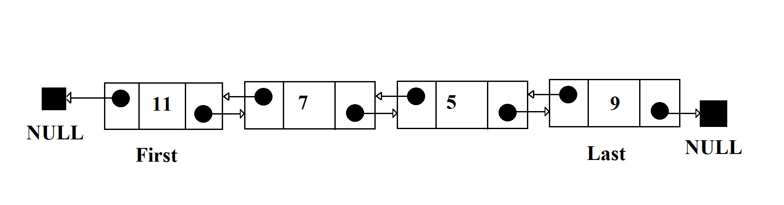

*Câu 3, 4:*

STACK và QUEUE là danh sách hạn chế vì nó không thể tự do thêm hay xóa phần tử ở vị trí bất kỳ.

*Ví dụ*:

|  |  |
| --- | --- |
| STACK/LIFO | QUEUE/FIFO |
| |  | | --- | |  | | 5 | | 3 | | 9 | | 11 | | 6 |   Phần tử được thêm vào sau sẽ được lấy ra trước.  OUT  IN  Phần tử được thêm vào theo thứ tự là: 5 – 3 – 9 – 11 – 6.  phần tử được lấy ra theo thứ tự: 6 – 11 – 9 – 3 – 5. | |  | | --- | |  | | 5 | | 3 | | 9 | | 11 | | 6 |   OUT  IN  Phần tử được thêm vào trước sẽ được lấy ra trước. Hoạt động theo quy tắc FIFO.  Phần tử được thêm vào theo thứ tự là: 5 – 3 – 9 – 11 – 6.  phần tử được lấy ra theo thứ tự: 5 – 3 – 9 – 11 – 6. |

*Câu 6:*

Danh sách liên kết có thể tận dụng vùng nhớ trống không liền kề nhau để sử dụng → tối ưu hóa bộ nhớ.

*Câu 7:*

Cấu trúc dữ liệu động là cấu trúc dữ liệu có thể thay đổi kích thước, cấu trúc của dữ liệu trong quá trình làm việc.

*Ví dụ*: Con trỏ, tham biến, mảng động,….